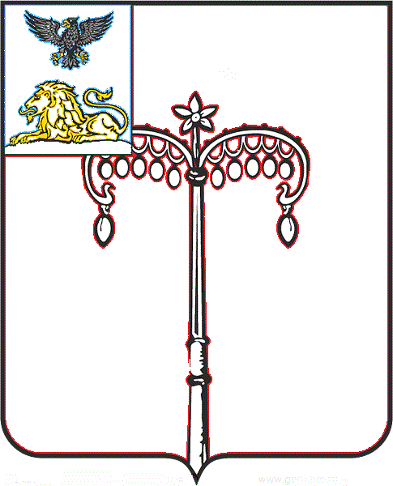

**КРАСНОГВАРДЕЙСКИЙ РАЙОН**

**ЗЕМСКОЕ СОБРАНИЕ**

**НИКИТОВСКОГО СЕЛЬСКОГО ПОСЕЛЕНИЯ**

**МУНИЦИПАЛЬНОГО РАЙОНА «КРАСНОГВАРДЕЙСКИЙ РАЙОН» БЕЛГОРОДСКОЙ ОБЛАСТИ ПЯТОГО СОЗЫВА**

**Шестое заседание**

РЕШЕНИЕ

**Никитовка**

**«28» декабря 2023 г. № 11**

|  |  |
| --- | --- |
| **О приеме части полномочий муниципального района «Красногвардейский район» в сфере ЖКХ** |  |

Руководствуясь частью 4 статьи 15 Федерального закона от 06 октября 2003 года № 131-ФЗ «Об общих принципах организации местного самоуправления в Российской Федерации», в соответствии с решением Муниципального совета Красногвардейского района от 27 декабря 2023 года № 14 «О передаче части полномочий сельским поселениям», Уставом Никитовского сельского поселения муниципального района «Красногвардейский район» Белгородской области земское собрание Никитовского сельского поселения **р е ш и л о:**

1. Принять полномочия муниципального района «Красногвардейский район» на 2024 год по:

- обеспечению проживающих в поселении и нуждающихся в жилых помещениях малоимущих граждан жилыми помещениями, организация строительства и содержания муниципального жилищного фонда, создание условий для жилищного строительства, а также иных полномочий органов местного самоуправления в соответствии с жилищным [законодательством](consultantplus://offline/ref=838BEC7EF1DF1EA567451D2AB0EA48E27E1AF6AE109EB974F2252099D6DB3F24E838C5E5l3Y2I).

2. Определить администрацию Никитовского сельского поселения уполномоченным органом по заключению соглашения о передаче вышеуказанных полномочий.

3. Настоящее решение вступает в силу с 01 января 2024 года.

4. Обнародовать настоящее решение путем размещения на сайте Никитовского сельского поселения nikitovskoe-r31.gosweb.gosuslugi.ru, вывешивания в общедоступных местах.

5. Контроль за исполнением настоящего решения возложить на постоянную комиссию земского собрания Никитовского сельского поселения по вопросам местного самоуправления и нормативно-правовой деятельности (Фатнева М. Ю.).

**Глава Никитовского сельского поселения А. В. Багринцев**